LEVANTAMENTO E CARACTERIZAÇÃO DOS INSETOS NO MUNICÍPIO DE CARAGUATATUBA-SP: UM ESTUDO ENTOMOLÓGICO PRELIMINAR

Danilo Cristiano Ramos Prado¹; Judith Font Batalla²

¹ Graduando em Ciências Biológicas, Centro Universitário Módulo, Campus Martim de Sá, danilo_hyuuga@hotmail.com
² Professora Dra. do Centro Universitário Módulo, judith.batalla@modulo.edu.br

Área de conhecimento: Zoologia – Entomologia
RESUMO: – A entomologia permite entender a morfologia dos insetos, os diferentes mecanismos para alimentação, ciclos reprodutivos e os benefícios que trazem estes organismos na natureza como também os malefícios causados em plantas cultivadas e até mesmo às pessoas e animais, transmitindo doenças e podendo causar sérios prejuízos no meio em que habitam. O objetivo deste trabalho foi realizar o levantamento e a identificação de espécies da classe Insecta encontrados e coletados na cidade de Caraguatatuba e suas adjacências, assim como relacionar seu papel e sua importância a nível local. Foram realizadas saídas mensais à campo, onde todos os organismos encontrados foram fotografados e identificados com base na literatura especializada. Até o momento foram registradas cerca de 49 espécies de diferentes ordens, a saber: Coleoptera, Diptera, Hemiptera, Hymenoptera e Lepidoptera. Alguns exemplares dos Hymenoptera, Lepidoptera e outras espécies, foram encontrados mortos durante as caminhadas.

PALAVRAS-CHAVE:Diversidade; Entomologia; Identificação.

1 INTRODUÇÃO
Os insetos estão inseridos no filo Arthropoda (Subfilo Hexapoda, classe Insecta) e representam o grupo de animais mais diversos, contendo cerca de um milhão de espécies descritas e com estimativas de que existam de 5 a 10 milhões de espécies (BRUSCA; BRUSCA, 2003).
Insetos são vistos como pragas na natureza, pois sempre são observados atacando algum cultivo e às vezes, causam impressão pelos seus aspectos morfológicos (suas antenas, mandíbulas diferenciadas ou até mesmo por voarem). Porém, estes organismos são grandes aliados da natureza como, por exemplo, a espécie Bombus hypnorum (Linnaeus, 1758), que faz a polinização do Maracujá ou a Apis mellifera (Linnaeus, 1758), que ajuda na polinização de plantas, ao se alimentar do néctar das flores e levar o pólen em seu corpo quando pousam em outra flor. A reprodução das plantas acontece, contribuindo com a diversidade da natureza (COUTO; COUTO, 2006).
Dentre os organismos bioindicadores, os insetos são considerados muito importantes na ecologia dos ecossistemas naturais podendo ser utilizados em estudos de perturbação ambiental (ROSENBERG et al., 1986). Também são excelentes organismos para avaliar o impacto da formação de fragmentos florestais, pois são altamente influenciados pela heterogeneidade do habitat (THOMANZINI; THOMANZINI, 2000).
Apesar dos insetos serem considerados como pragas, cerca de 98% dos insetos do nosso planeta não são pragas, são considerados ajudantes da agricultura e muito importantes na cadeia alimentar. Este grupo apresenta uma variedade imensa de espécies, pois são os seres vivos mais encontrados na Terra e a classificação é essencial para a entomologia (ciência que estuda os insetos). O objetivo deste trabalho foi realizar o levantamento e identificação de espécies da classe Insecta encontradas na cidade de Caraguatatuba e suas adjacências, relacionando seu papel e sua importância local.

2 MATERIAL E MÉTODOS
O local de estudo está localizado na Região Administrativa de São José dos Campos e Região de Governo de Caraguatatuba, no Litoral Norte e aproximadamente cerca de 180 km de distância da capital paulista (Figura 1). O município de Caraguatatuba localiza-se entre as coordenadas 23° 37' 12" S (latitude) e 45° 24' 46" (longitude), encontrando-se inserido em uma região de domínio da Mata Atlântica, com 74,98% de sua área recoberta por vegetação natural. Caraguatatuba tem uma área de 485,097 km² (IBGE, 2016), com diversos pontos para o levantamento e caracterização dos insetos que serão feitos no Parque Estadual da Serra do Mar (PESM), núcleo Caraguatatuba, praias, rios e cachoeiras.
Figura 1 - Mapa com a localização da Cidade de Caraguatatuba-SP.
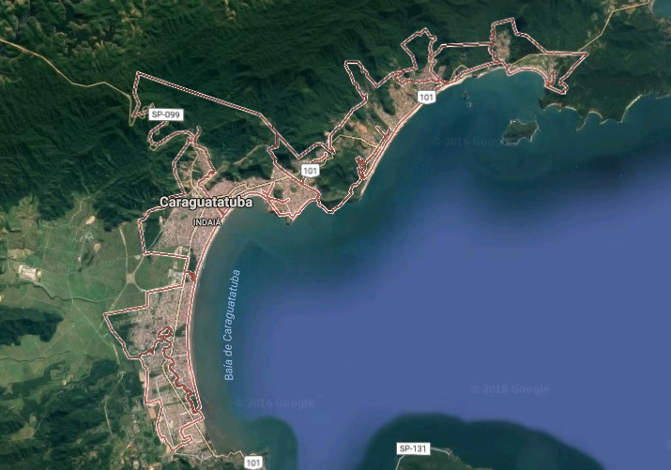
Fonte: Google Earth (2016).
Coletas mensais estão sendo realizadas para registro de organismos representantes da Classe dos Insetos. Todos os representantes serão identificados com base na literatura especializada a ser definida de acordo com o grupo coletado. Fotografias foram realizadas com o auxílio de câmera fotográfica e armazenadas para sua posterior identificação.

3 RESULTADOS E DISCUSSÃO
Até o momento várias espécies de insetos foram registradas dentro do município de Caraguatatuba (SP), onde foram identificadas cerca de 49 espécies de diferentes ordens (Gráfico 1), dentre elas: Coleoptera (8 espécies; exemplares são mostrados nas figuras 1 e 2, Lepidoptera (22 espécies), Hymenoptera (8 espécies), Hemiptera (7 espécies), Diptera (3 espécies) e Orthoptera (1 espécie).

Gráfico 1 - Levantamento de insetos encontrados no 1°semestre do ano de 2017, no Município de Caraguatatuba-SP.

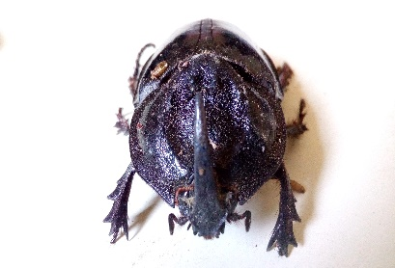
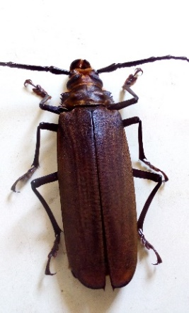
Figura 1- Coleoptera (Enoplocerus armillatus) Figura 2 - Coleoptera (Oryctesrhin oceros)

Os insetos são um dos grandes aliados para a natureza, principalmente pelo seu método de polinização ser muito eficaz para a produtividade de flores e frutos, entretanto esse mesmo insetos são visto como pragas agrícolas e urbanas e que acabam sendo discriminados pelo ser humano (ALENCAR; TAGUCHI, 2015).
Poucos conhecem os benefícios que estes organismos trazem para a plantação que, portanto, consumimos esse alimento. Será que todos os insetos devem ser tratados como praga? Será que a disseminação destes organismos por serem pequenos, estranhos e muitas vezes “agressivos”, pois estão só atacando para defender-se, será que eles merecem este tipo de tratamento, para quem ajuda sem pedir nada em troca?
Os insetos são produtores de muitos alimentos utilizados no nosso cotidiano, como por exemplo o mel, que é produzido pelas abelhas e é utilizado para curar doenças ou para introduzido em pratos culinários. Além do mel, a Cochonilha é mais um produto derivado de um inseto, particularmente de Dactylopius coccus COSTA, 1835 (LEITE, 2011). O ácido carmínico é proveniente do inseto D. coccus, um parasita dos caules de cactos; cujas fêmeas são a única fonte de ácido carmínico (corante vermelho, solúvel em água e não tóxico). O ácido carmínico é um dos aditivos aprovados pela legislação como um corante natural para uso alimentar (MARTINS, 2006).

4 CONSIDERAÇÕES FINAIS
O trabalho ainda está sendo desenvolvido dentro do município de Caraguatatuba-SP durante o ano de 2017, pois a diversidade de espécies encontradas neste município é enorme, por possuir muitos fragmentos de mata atlântica preservada. Destaca-se aqui a importância do grupo, onde enfatizamos os benefícios dos insetos, não só para o reino vegetal, mas também os seres humanos, que necessitam de produtos que utilizam os insetos para a alimentação, estudos e até mesmo medicinal.

REFERÊNCIAS

BRUSCA, R. C.; BRUSCA, G. J. Invertebrados. 2ª Ed. Rio de Janeiro, RJ, Guanabara Koogan, 2003. 1098 p.
COUTO, R. H. N.; COUTO, L. A. Apicultura: manejo e produtos. 3.ed. Jaboticabal: FUNEP, 2006. 193 p.
GOOGLE EARTH. Caraguatatuba-SP. 2016. Disponível em: <https://www.google.com.br/maps/place/Caraguatatuba,+SP/@-23.6386442, 45.4337796,20634m/data=!3m2!1e3!4b1!4m5!3m4!1s0x94cd639daab97a29:0x9650 51c527e303e!8m2!3d-23.6255903!4d-45.4241453!6m1!1e1>. Acesso em 24 de out. 2016.
INSTITUTO BRASILEIRO DE GEOGRAFIA E ESTATÍSTICA (IBGE). Infográficos: dados gerais do município de Caraguatatuba-SP. 2016.Disponível em:<http://cod.ibge.gov.br/25X>. Acesso em 25 de out. 2016.
LEITE, D. L. G. Entomologia básica. UFMG, 2011. 46 p. Disponível em:<www.ica.ufmg.br/insetario/images/apostilas/ap_ent_basica.pdf>. Acesso em 22 de out. 2016.
MARTINS, D. A. Microencapsulação e estudo de liberação do corante natural de Cochonilha. Florianópolis – Santa Catarina, 2006. 49 p. UFSC. Disponível em: <https://repositorio.ufsc.br/bitstream/handle/123456789/105203/Alessandra_Dallo_Martins.pdf?sequence=1>. Acesso em 24 de out. 2016.
ROSENBERG, D.M.; DANKS, H.V.; LEHMKUHL, D.M. Importance of insects in environmental impact assessment. Environmental Management, v.10, n.6, 1986. 773 p.
THOMANZINI, M.J.; THOMANZINI, A.P.B.W. A fragmentação florestal e a diversidade de insetos nas florestas tropicais úmidas. Rio Branco, AC Acre, 2000. EMBRAPA. 21 p. Disponível em:<http://www.infoteca.cnptia.embrapa. br/bitstream/doc/498479/1/doc57.pdf>. Acesso em 25 de out. 2016.

